课程实验报告
课程名称 | 《数据结构实验》 | 班级 | 软件213 | 实验日期 | 2022.10.19
姓名 | 白鹏飞 | 学号 | 202111050676 | 实验成绩
实验名称 | 实验2：栈和队列的实现和应用
实  验  目  的  及  要  求 | （1）掌握栈的顺序存储方法和基本操作；  （2）掌握队列的链式（或顺序）存储方法和基本操作；  （3）能够运用栈和队列解决问题。
实  验  环  境 | Dev-cpp 5.4.0
实  验  内  容 | 1. 采用顺序栈完成进制转换  （1）定义顺序栈的存储结构；  （2）实现顺序栈的初始化、判断是否为空、进栈、出栈等基本操作；  （3）调用顺序栈的基本操作实现进制转换。  2. 采用循环队列或链队列实现病人看病的模拟程序  （1）定义队列的存储结构；  （2）实现队列的初始化、判断是否为空、入队、出队等基本操作；  （3）调用队列的基本操作实现病人看病模拟程序包括排队、就诊、查询、退出等功能；  3.比较栈和队列的区别
算  法  描  述  及  实  验  步  骤 | 通过类进行包装直接使用  struct stack {  int array[100];  int i = -1;  int pop() {  if(!isEmpty())  return array[i--];  }  void push(int a) {  array[++i]=a;  }  bool isEmpty() {  return i == -1;  }  };  void transform(int jinzhi, int a) {//进制转换函数，数学上的第几位代表进制的几次幂，每除  stack st; //一个进制后的余数即为相应进制位上的值  for (;a!=0;) {  st.push(a % jinzhi);  a /= jinzhi;  }  cout << "进制为" << jinzhi << "：";  for (; !st.isEmpty();) {  cout << st.pop();  }  cout << '\n';  }  struct queue {  struct node {  node() {}  node(int order,string name){  this->name = name;  this->order = order;  }  int order=-1;  string name;  node* p = nullptr;  };  node* begin=new node();  node* end = begin;  bool isEmpty() {  return begin->p ==nullptr ;  }  void enter(string name) {  end->p = new node(end->order + 1, name);  end = end->p;  }  void exit() {  node* p = begin->p->p;  cout << "现在轮到" << begin->p->name<<"\n";  delete begin->p;// 注意节点的删除  begin->p = p;  }  void inquire(string name) {  node* p = begin->p;  while (p != nullptr) {  if (p->name == name) { cout << name << ":您的序号为" << p->order - begin->p->order; return; }  else {  p = p->p;  }  }  cout << "查无此人";  }  };
调  试  过  程  及  实  验  结  果 | （详细记录在调试过程中出现的问题及解决方法。记录实验执行的结果，可以截图）  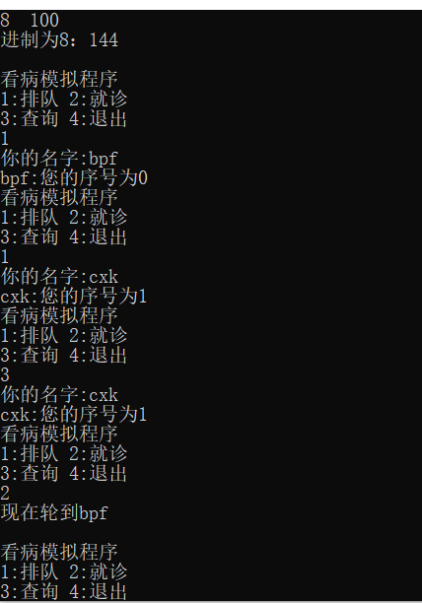  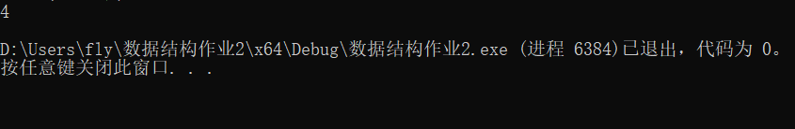
总  结 | （对实验结果进行分析，问题回答，实验心得体会及改进意见，字数不限）  第二题主要体现数据结构的应用。进制转换要追究数学本质  注意队列删除操作对指针的操作  要把数据结构的抽象结构具体化为算法
附  录 | （源程序清单，关键步骤添加注释，要求手写，写在背面即可，无需附页，严禁打印）  #include <iostream>  using namespace std;  struct stack {  int array[100];  int i = -1;  int pop() {  if(!isEmpty())  return array[i--];  }  void push(int a) {  array[++i]=a;  }  bool isEmpty() {  return i == -1;  }  };  void transform(int jinzhi, int a) {  stack st;  for (;a!=0;) {  st.push(a % jinzhi);  a /= jinzhi;  }  cout << "进制为" << jinzhi << "：";  for (; !st.isEmpty();) {  cout << st.pop();  }  cout << '\n';  }  struct queue {  struct node {  node() {}  node(int order,string name){  this->name = name;  this->order = order;  }  int order=-1;  string name;  node* p = nullptr;  };  node* begin=new node();  node* end = begin;  bool isEmpty() {  return begin->p ==nullptr ;  }  void enter(string name) {  end->p = new node(end->order + 1, name);  end = end->p;  }  void exit() {  node* p = begin->p->p;  cout << "现在轮到" << begin->p->name<<"\n";  delete begin->p;  begin->p = p;  }  void inquire(string name) {  node* p = begin->p;  while (p != nullptr) {  if (p->name == name) { cout << name << ":您的序号为" << p->order - begin->p->order; return; }  else {  p = p->p;  }  }  cout << "查无此人";  }  };  int main()  {  int jinzhi, a;  cin >> jinzhi >> a;  transform(jinzhi, a);  queue treat;  while(true){  cout << "\n看病模拟程序\n" << "1:排队" << " 2:就诊\n" << "3:查询" << " 4:退出\n";  int b; cin >> b;  switch (b) {  case 1: {  string name;  cout << "你的名字:";  cin >> name;  treat.enter(name);  treat.inquire(name);//输出序号；  break; }  case 2: {  treat.exit();  break;  }  case 3: {  string name;  cout << "你的名字:";  cin >> name;  treat.inquire(name);  break;  }  case 4: {exit(0); }  }  }  }

